Руководство пользователя для родителей
Если учебное заведение в котором учиться ваш ребенок, НЕ охвачено проектом АСУ Билимал, то выполните следующие действия
Регистрация на сайте bilimal.kz
Откройте браузер и в адресной стройке внесите bilimal.kz (На рисунке указан под цифрой «1»).
На экране появится сайт «Информационно образовательный хаб «Bilimal».
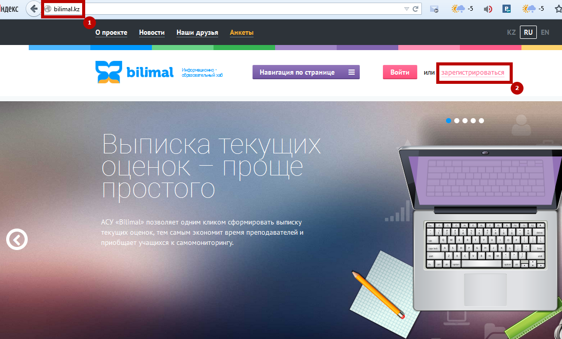
2. Нажмите на кнопку «Зарегистрироваться».
На экране появится форма авторизации. Заполните все поля.
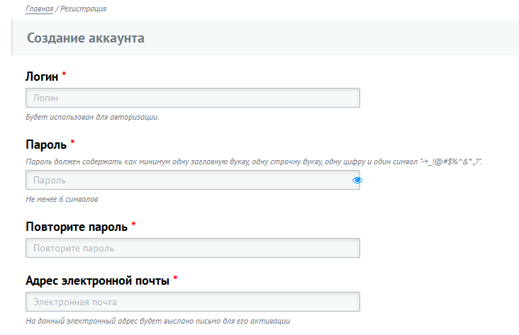
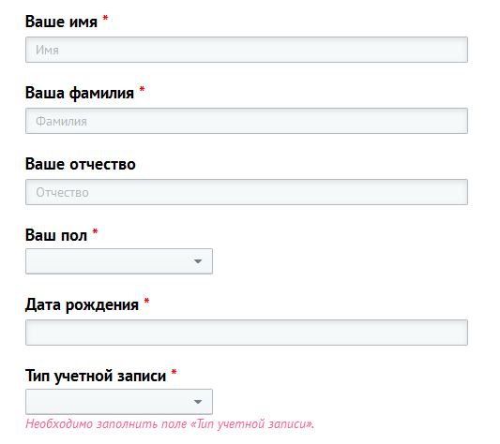
После внесения всех данных нажмите на кнопку «Подтвердить». (На вашу электронную почту придет письмо для подтверждения вашей регистрации). В дальнейшем, на указанную вами электронную почту вы будете получать уведомления о непрочитанных входящих личных сообщениях на портале bilimal.kz, а так же об изменениях в сообществах, в которых вы участвуете.
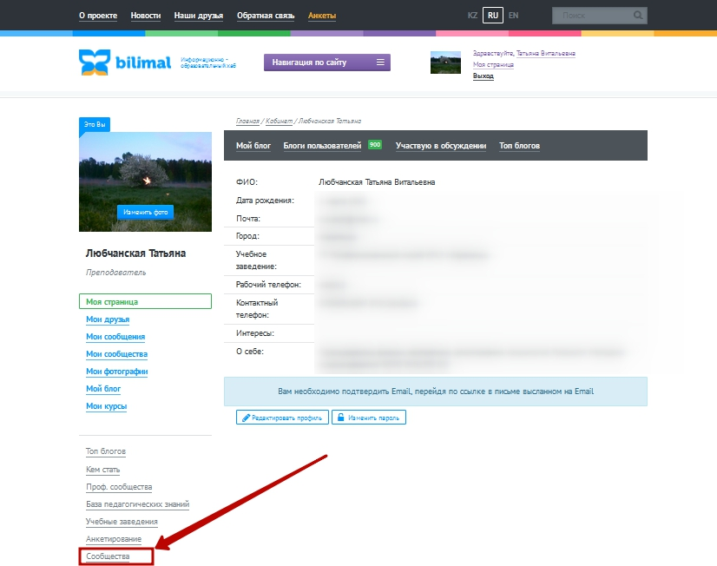
На экране появится Ваша личная страничка.
После процедуры регистрации вам необходимо оповестить классного руководителя вашего ребенка, о том, что вы зарегистрировались на сайте bilimal.kz. Классный руководитель должен пригласить вас в сообщество родителей. Как только приглашение будет отправлено, на указанную вами электронную почту придет сообщение. Так же на вашей личной страничке bilimal.kz появится уведомление:
Вам следует принять приглашение. И на экране появится главная страничка сообщества родителей.
Данное сообщество всегда будет доступно в разделе «Мои сообщества».
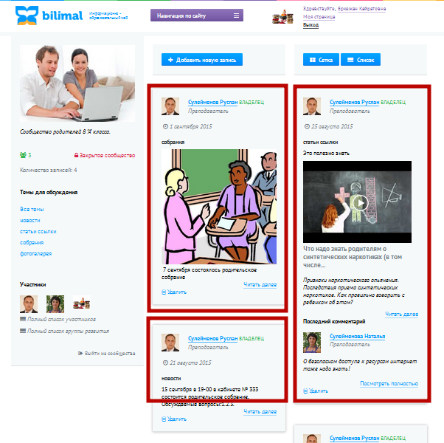
На экране вы увидите новости, размещенные классным руководителем вашего ребенка (на примере отмечены красными блоками). Для того чтобы подробнее ознакомиться с размещенной информацией нажмите на кнопку «Читать далее».

Для обсуждения данного вопроса, можно внести текст комментария и нажать на кнопку «Добавить комментарий» (при необходимости прикрепить файл или добавить изображение).

По всем техническим вопросам обращайтесь в службу поддержки Билимал: 8 7212 503923, support.bilimal.kz, а также в Учебно-методический центр развития образования Карагандинской области: 8 7212 506316.

